收藏、常购清单与浏览记录：找回想订的商品｜云上订货系统
昨天看过一款货，今天却记不住名称；常买的商品换了包装；收藏里的价格与上次订单不同。这些问题都不能靠“把以前的数量再点一遍”解决。收藏、常用清单和最近浏览提供的是三种找货线索，记录来源、排序和清理方式各不相同。先选对入口，再核当前商品、规格与单位，最后回查购物车和原订单，才能把找回商品变成正确的本次补货。

三类清单各解决一个找货问题
收藏是主动留下的商品入口，适合暂时不买但希望以后比较或询价的货；常用清单展示当前客户关联的常用商品，适合补货时减少重复搜索；最近浏览用于找回登录后查看过的商品。看过不等于收藏，收藏不等于买过，常用也不等于购物车里已经有正确数量。不要用其中一个清单是否有货，推断另外两个记录必然存在。
先问自己留下了什么线索：记得点过收藏，就去收藏商品；知道是反复采购的货，先去常用清单；只记得刚打开看过，就去最近浏览。三处找不到时再回原订单，利用商品编号、完整规格和供应商定位，而不是凭封面颜色找相似包装。采购人员交接时，交接具体编号和规格更可靠，不能假设换一个账号还会看到完全相同的收藏与浏览线索。
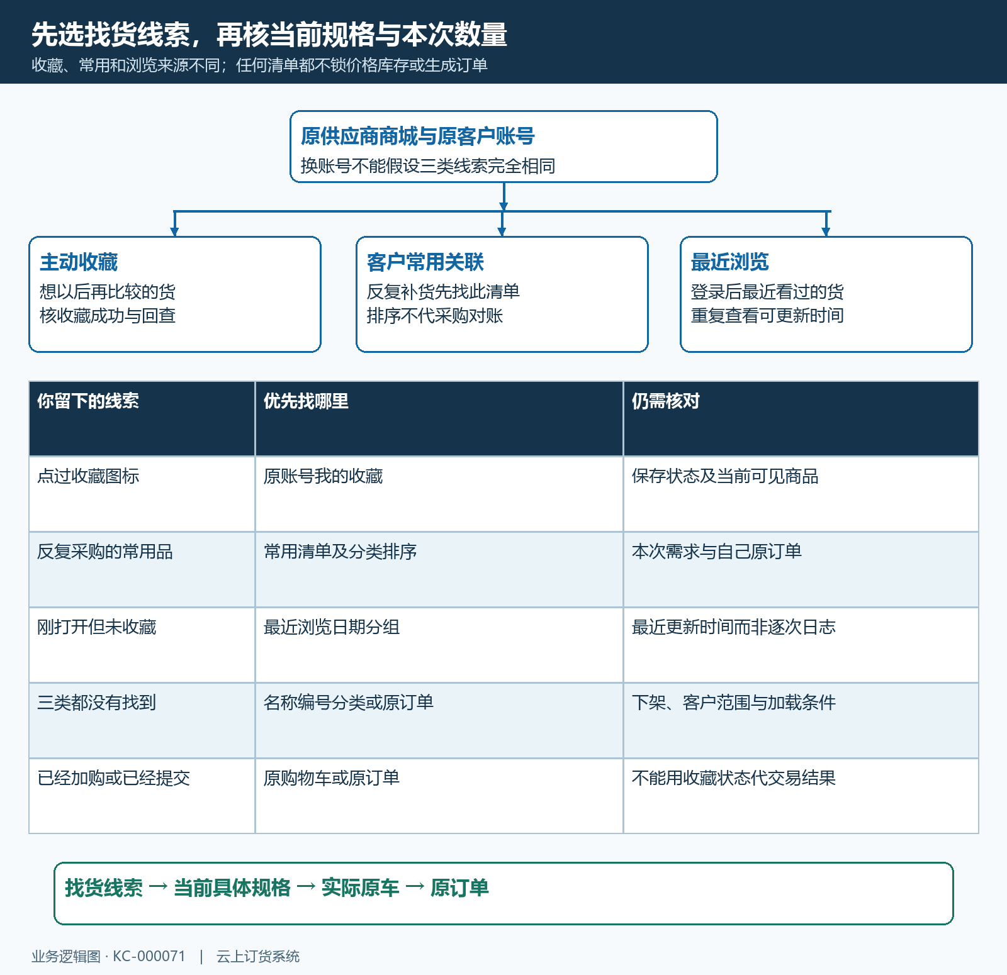
图1：三类入口分别承接主动保存、客户常用关联和近期查看，不锁价格、库存或本次数量，也不代订单。

从“我的”进入，先核账号和当前清单条件
在原供应商手机商城打开“我的”，核当前登录身份，再选择常用清单、收藏商品或最近浏览。历史手机页面确实同时提供这三个入口，不必到管理端才能找回最近看过的货。不同布局可能显示为一排图标或逐行菜单，按入口名称识别，不把收货地址、订单消息等相邻菜单点成商品清单。未登录时先恢复原账号，不能把登录前的空页面判断成记录被删除。
进入常用清单与我的收藏后，可用顶部页签相互切换，再按分类缩小范围。清单里的“全部分类”只表示当前这类清单的分类范围，不是供应商全部商品目录。若分类筛选仍选着旧类别，先回全部分类再找目标商品；列表尚在加载、未继续加载后续页与真正暂无相关数据也要分清。刷新只能重新查询当前条件，不能保证清除分类，也不能恢复已经移出的收藏。
常用清单提供最常购买、最近购买、销量优先等排序，收藏也有默认、销量优先、促销优先等入口。它们用于调整找货顺序，不是客户采购对账报表。尤其不能仅凭“已购买若干次”或某个排序位置断言这是当前账号的完整购买次数、最近一张订单日期或当前库存。要确认自己以前怎么买过，回原客户订单看实际商品行、时间与数量。
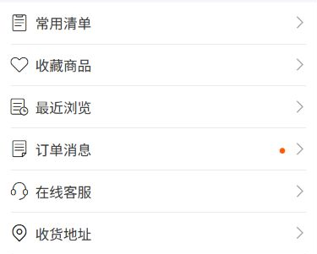
图2：历史手机菜单参考，常用清单、收藏商品与最近浏览均有客户入口；当前账号身份另行核对。

收藏到清理，区分保存入口与删除商品
打开想记住的商品详情，确认名称和编号后点收藏图标。只有请求成功、图标状态改变并能在原账号的我的收藏中回查，才足以说明这次保存生效。连续点击会在收藏和取消之间切换；结果不明先重新查询原收藏，不要把多点几次当成更保险。商品收藏的是找货目标，不能把某次查看时的单位价、库存、促销或选购数量理解成永久保存的采购合同。
不再关注某商品时，可以在详情取消收藏；批量整理则进入我的收藏的编辑状态，选中需要移出的商品，再执行“移出收藏夹”。编辑只是打开选择方式，“完成”是结束编辑，不等于已经执行移出。操作前核选中名称，操作后看成功结果并重新查询对应收藏。未选商品会提示先选择，失败或没有明确返回时不能据此认定清理已经完成。
移出收藏只处理这个收藏关系，不是在供应商商品档案中删除商品，也不取消常用关联、浏览记录、购物车或已提交订单。假如原购物车已有这款货，移出收藏后仍要去原购物车核数量；不准备买就按购物车步骤另行处理。如果稍后又需要，可以重新搜索或从原订单定位商品，再收藏。不要用清空收藏代替取消订单或停止采购。
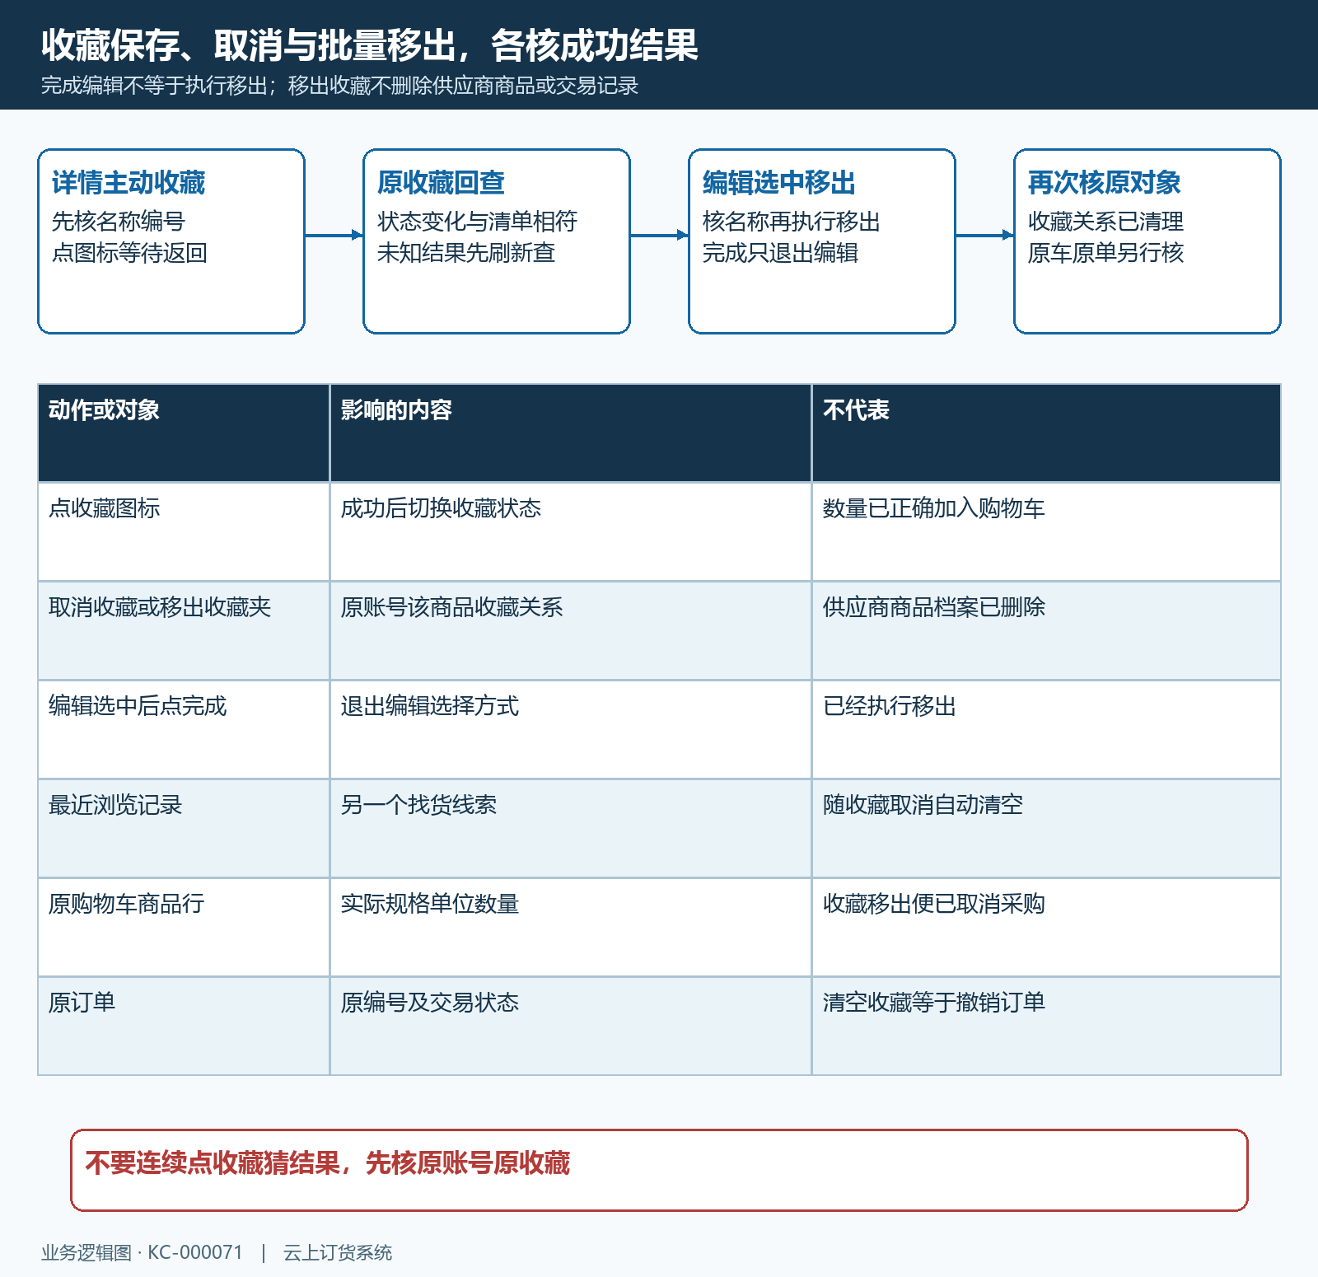
图3：点击收藏与移出收藏都要核返回结果；收藏关系、购物车、浏览记录和原订单分开处理。

再次打开商品，按本次需求重新解释规格价量
清单找到货后，点商品图片或详情入口核完整名称、编号、包装和当前可售状态。历史矿泉水详情显示编号FMCG-BEV-001，规格五百五十毫升乘二十四瓶，以及三十五点八的购买价。图片画了六瓶，并不说明每件只有六瓶；包装要读规格文字，价钱要结合实际选购单位。详情右上收藏图标与底部加入购物车也不是同一个动作，收藏后仍要进行规格和数量选择。
再次采购前重核当前客户的单位价、优惠条件与库存。清单展示的“起”价或商品最低规格价，不能直接代入另一个规格的金额；从箱改成瓶也要重读数量和实物量，不是只换单位名称。容量、颜色或其他属性组成多个规格时，选完整组合，再按本次需求填数。上次买两箱并不要求这次也买两箱，原购物车回显的数量更不能自动成为新补货计划。
旧商品可能因为下架、规格停用或当前客户经营范围变化而不再返回到清单，清单少一行不能直接断言收藏记录丢失。能看到但提示缺货时，先核订货限制和当前商品状态；不能订的规格不通过改备注冒充另一规格。联系供货方时提供原编号、规格和入口，必要时明确替代商品由谁确认，不仅发送一张商品封面要求“就买这个”。
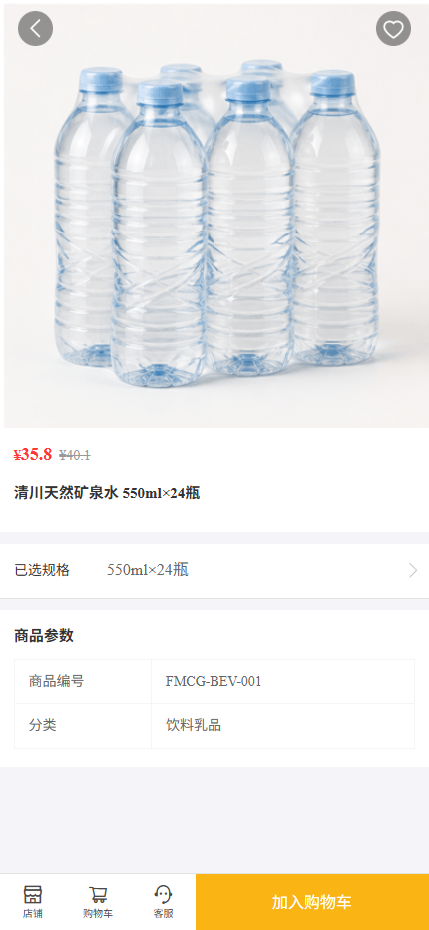
图4：历史详情参考，收藏图标、包装文字、已选规格、商品编号和加车按钮分别核；原画面价格不作为今日报价。

最近浏览按日期找线索，不当逐次行为或采购承诺
在最近浏览按日期分组找商品，注意日期说明的是显示的浏览记录时间，不是下单、成交或发货时间。同一客户再次打开同一商品时，原浏览记录可能更新到最近的查看时间，并不是每次查看都追加一条独立历史。因此，昨天看过的货今天可能出现在今天分组，不能把昨天分组少了一项判断成系统漏记，也不能按列表行数统计总浏览次数。
浏览记录依赖登录身份和实际保存结果。没登录时看过、请求未成功、换到其他客户或商品当前不可见，都会影响能否从这个入口找回，不能承诺手机上看过的每一页一定永久存在。只记得以前购买过时优先查原订单；记录里没有目标时，可以用编号、分类和名称重新搜索。需要长时间保留找货入口，确认商品后主动收藏，而不是把最近浏览当作采购备忘录。
整理浏览记录时，进入编辑，选择需删除的商品，核选择数量与确认提示后再执行删除；要退出选择就用完成，不要误点全选删除。删除后重新看最近浏览结果。此动作不是取消收藏、清空购物车或删除交易单，也不代表管理端所有客户行为记录都同步抹除。企业人员看到客户浏览或加购线索时仍需询问真实需求，不能把关注行为当成已承诺采购或已付款。
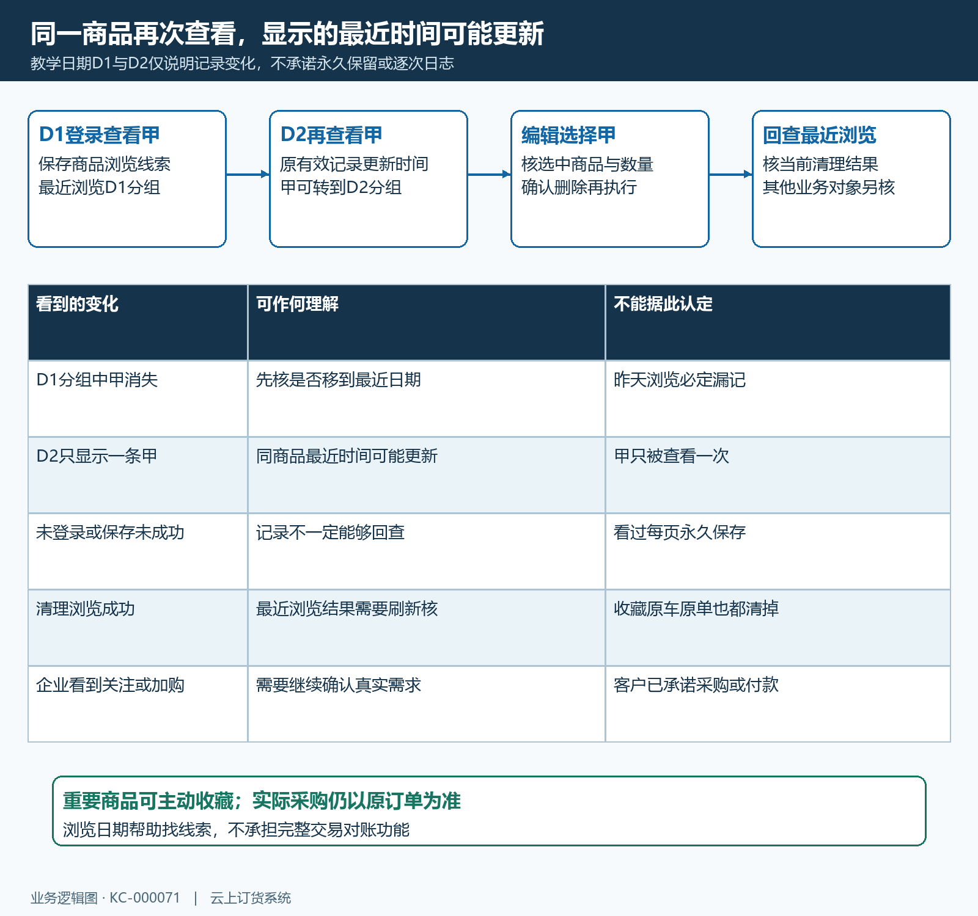
图5：同一商品再次查看可更新最近时间；示例日期只解释分组迁移，不承诺完整逐次历史或长期保留。

找回之后核实际购物车，再查提交的原订单
从任一清单加车后，到购物车看实际商品行、完整规格、单位、最终数量和小计。列表加减按钮与打开规格窗口的操作不同，窗口关闭也不自动证明保存成功；原车已有同规格商品时，更不能假定本次操作一定在旧数量上叠加。先核实际结果，再决定是否继续调整，避免重复点击改变采购量。
历史购物车示例为矿泉水五百五十毫升乘二十四瓶，每件三十五点八元，数量一、合计三十五点八元，底部仍有下单按钮。这里的一是所选订货单位数量，不是一瓶，也不能解释成已经收到一件货。页脚商品计数不等于所有规格的实物总量。核当前需求无误后进入确认页，再检查收货与配送、优惠和运费，提交成功后沿原账号的原订单核编号及最终结果。
如果仍找不到或数量不对，按原对象排查：先核客户店铺，再核清单类型、分类与加载，随后核商品可售范围，最后查原车或原单。清理成功后需要恢复找货，可以重新搜索并收藏；提交结果未知则先查订单，不靠再收藏、再浏览或再次下单猜结果。交接给供货方时，把问题说明为找不到入口、清单无货、保存未回显、规格不可订或原车量不符，才有明确处理起点。
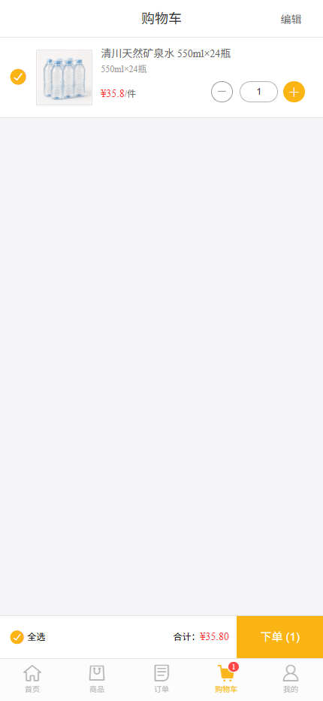
图6：历史原车结果参考，数量一件、单价35.8元、合计35.80元；下单按钮仍在，尚不是已提交订单。
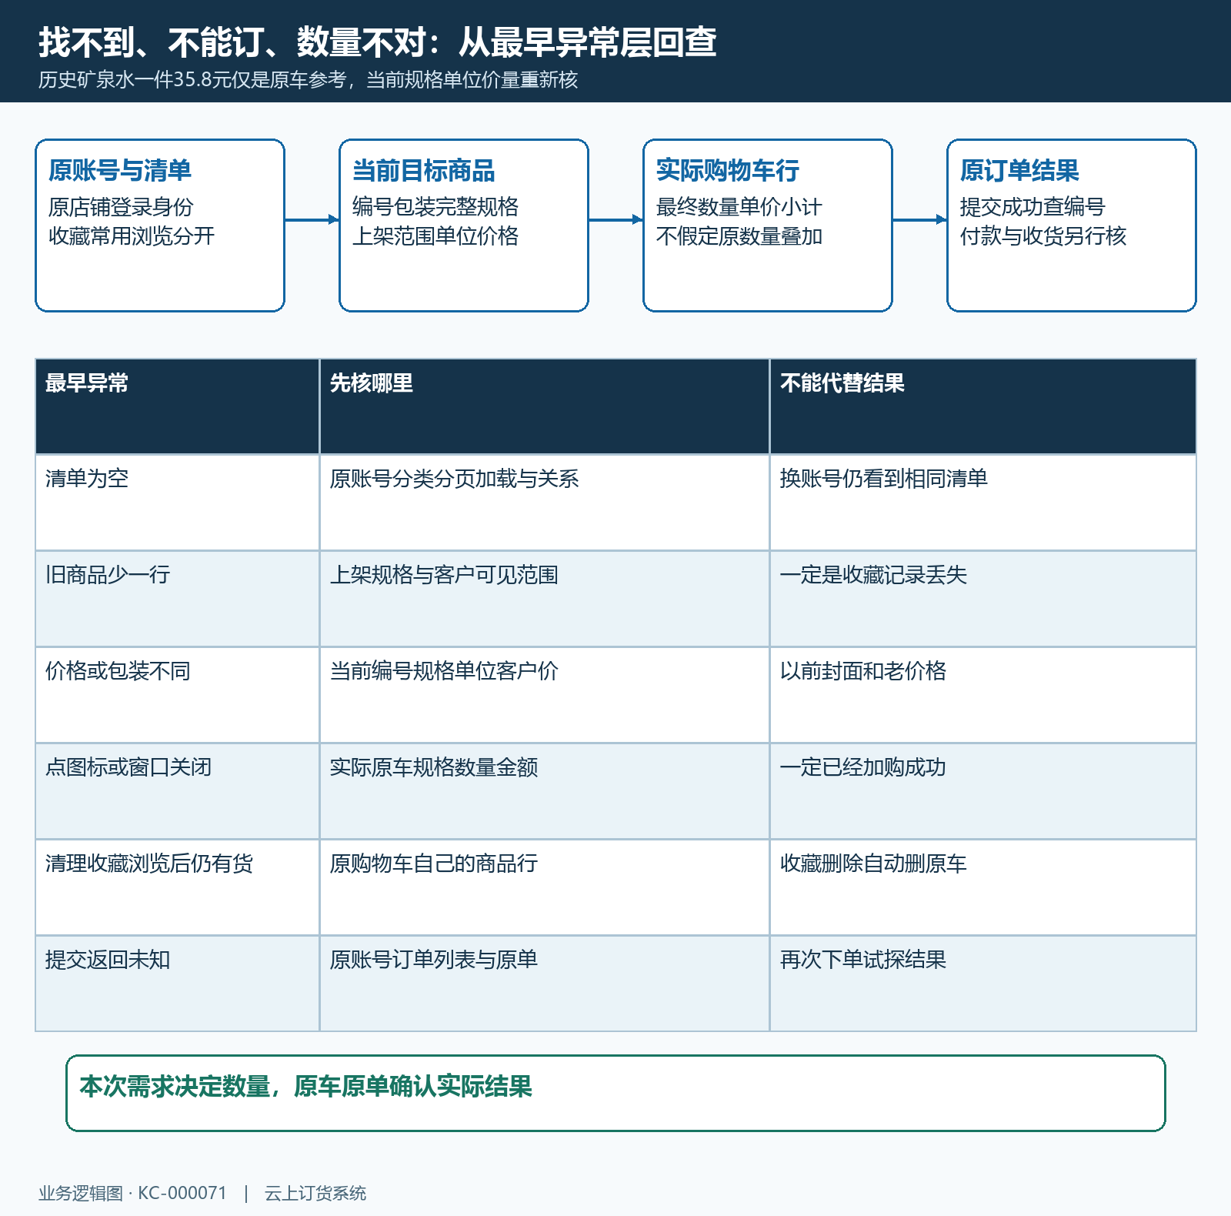
图7：按最早异常所在层回查原对象；清单关系、商品状态、购物车与交易结果不能相互代替。

下一步学习
本篇完成后可继续学习：KC-000059、KC-000066、KC-000069、SC-000378。账号入口、分类和规格先核清；订单结果回原单，不把行为线索当采购承诺。

